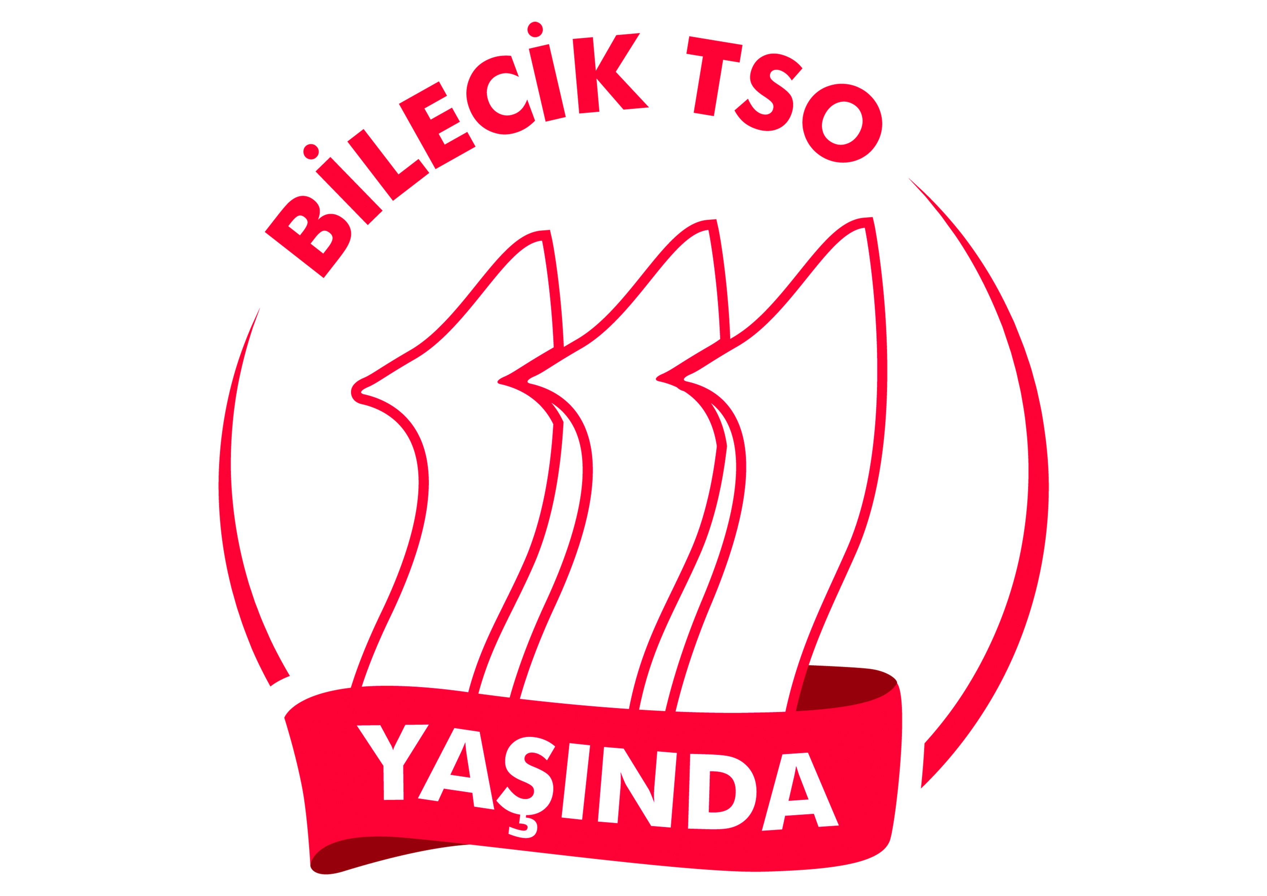
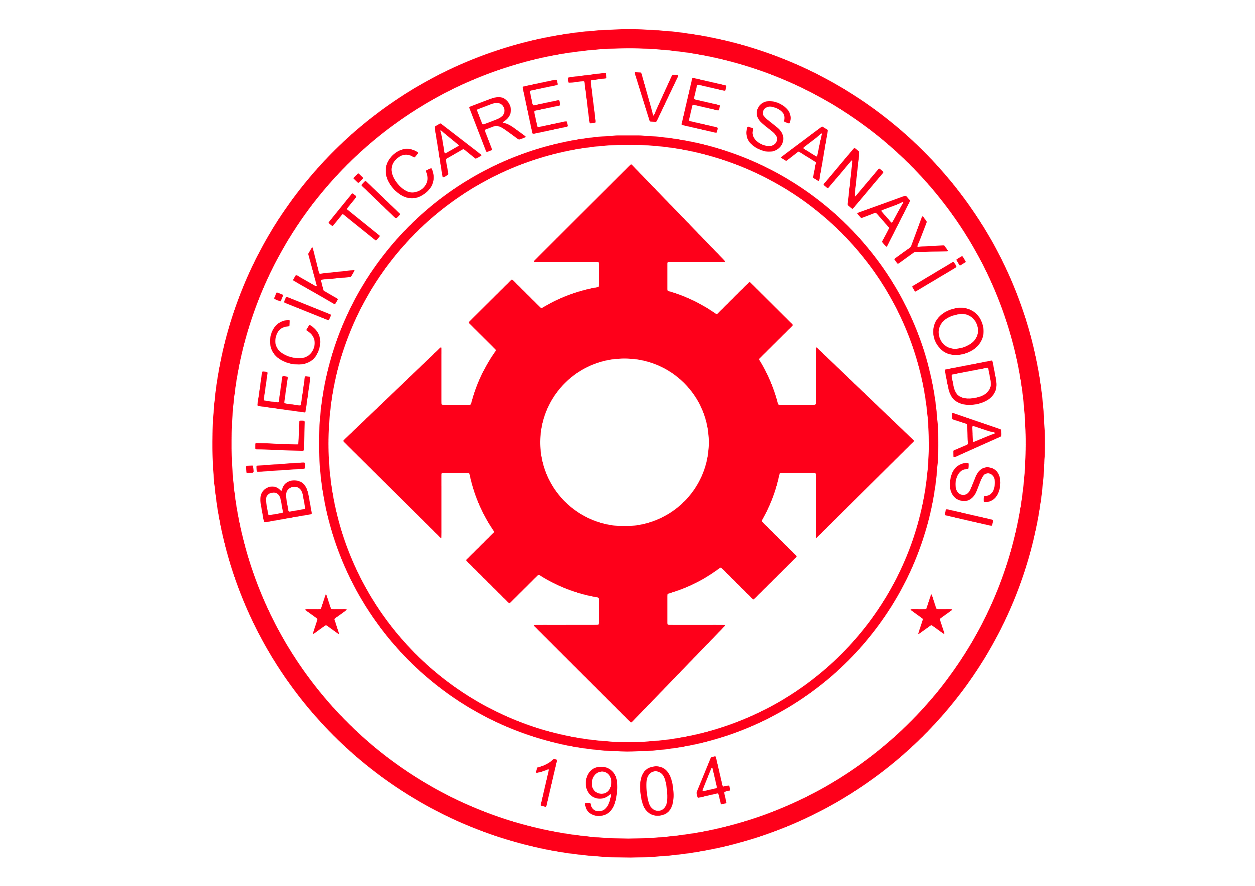

TEHLİKELİ MADDELERİN KARAYOLUYLA TAŞINMASI
HAKKINDA YÖNETMELİK VE ADR MEVZUATI
BİLGİLENDİRME SEMİNERİ
Tarih:  26 Şubat 2016 Cuma |  | Saat:  14.00 – 17.00 | Yer:  Bilecik Ticaret ve Sanayi Odası
SAAT  13:30 – 14:00  14:00 – 15:00  15:00 – 16:00  16:00 – 17:00 | PROGRAM AKIŞI  - Kayıt - İkram  - M. Bülent ÖZÇELİK - Ulaştırma Bakanlığı Tehlikeli Mal ve Kombine  Taşımacılık Düzenleme Genel Müdürlüğü Daire Başkanı  - Cemalettin DOĞMUŞ - Ulaştırma Bakanlığı Tehlikeli Mal ve Kombine  Taşımacılık Düzenleme Genel Müdürlüğü Şube Müdürü  - Tehlikeli Maddelerin Karayolunda Taşınması Hakkında Yönetmelik  - Tehlikeli Madde Faaliyet Belgesi Düzenlenmesine İlişkin Usul ve Esaslar  Hakkında Yönerge  - Tehlikeli Madde Güvenlik Danışmanı Tebliği  - Yol Kenarı Denetim Genelgesi  - Şenol PARLAK - TSE Tehlikeli Mal ve Kombine  Taşımacılık Düzenleme Genel Müdürlüğü Uzman Yardımcısı  - ADR Kapsamında Araç Belgelendirmeleri, Durum Tespit Belgesi  Düzenlenmesi ve ADR Mevzuatının Getirdiği Yükümlülükler  - Soru – Cevap

